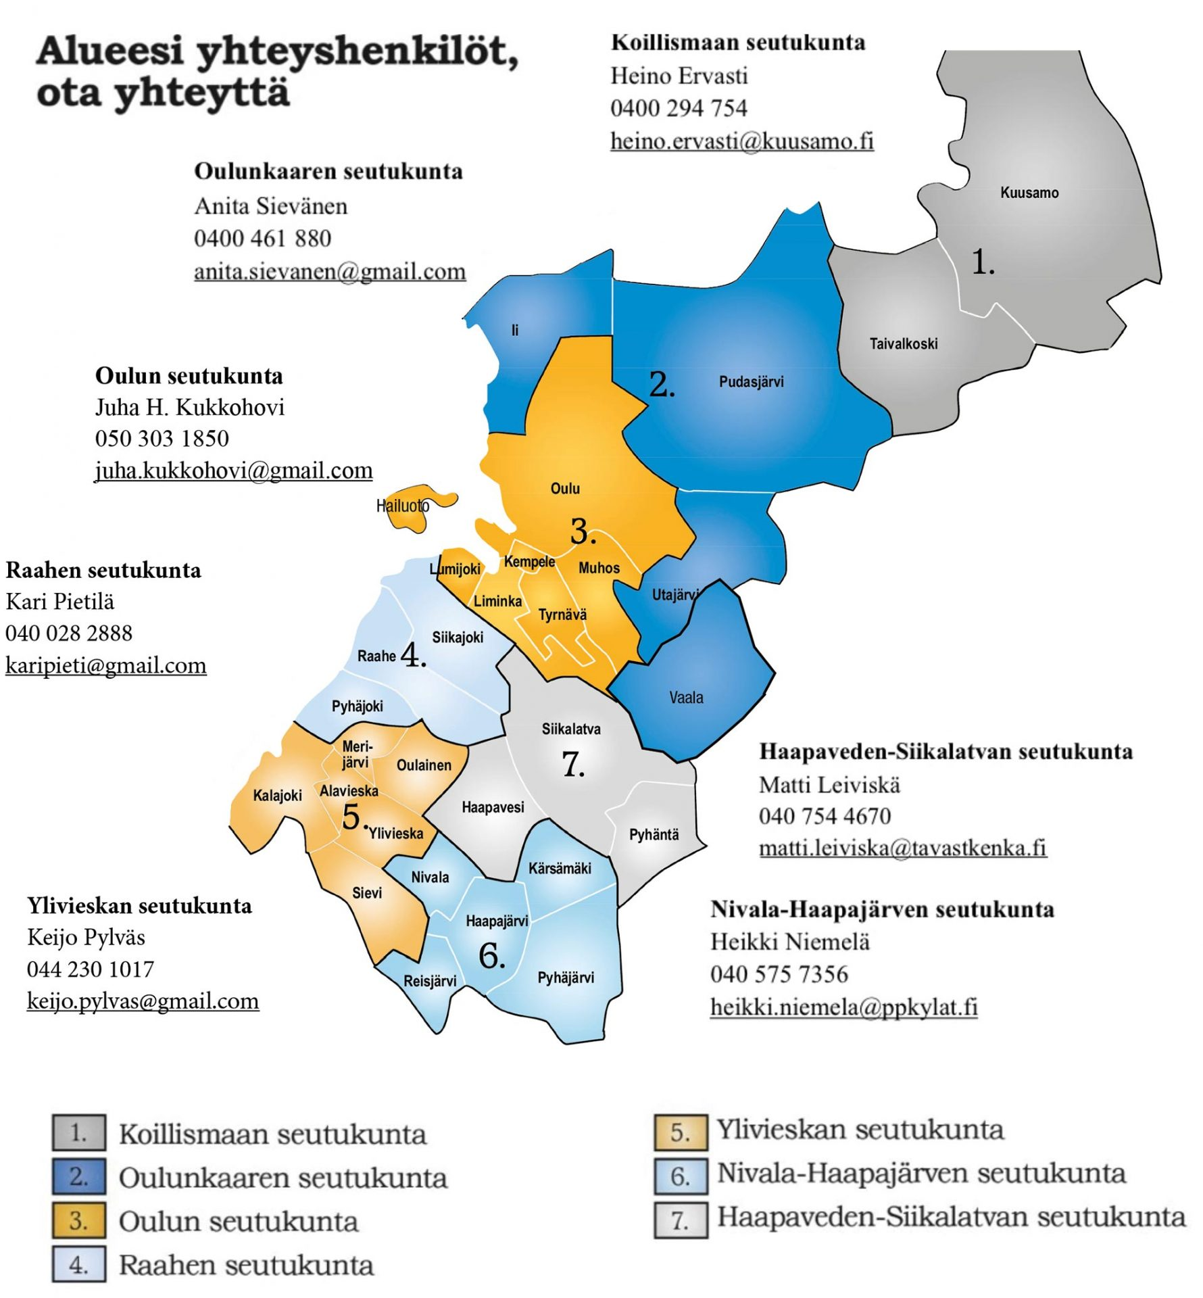

TOIMINTASUUNNITELMA
2021

POHJOIS-POHJANMAAN KYLÄT RY

Pohjois-Pohjanmaan kylät ry on maakunnallinen kyläyhdistys, jonka tehtävänä on edistää Pohjois- Pohjanmaan kylätoimintaa sekä toimia alueellisena tiedotus-, viestintä- ja yhteyskanavana maakunnan kylätoiminnalle. Yhdistys tekee tiivistä yhteistyötä paikallisten järjestöjen ja kylien kanssa - tärkeä tavoite on rakentaa toimiva kanava kylien ja kuntapäättäjien välille.

Vuoden 2021 toimintaan tulee edelleen suuresti vaikuttamaan koronapandemia ja sen mahdolliset vaikutukset järjestää yleisötapahtumia. Vuoden 2020 aikana ei rajoitusten johdosta kyetty järjestämään käytännössä lainkaan koulutus- tai muita tapahtumia. Vuonna 2021 toiminnan pääpainoina ovat tilanteen salliessa koulutustapahtumat ja yhdistyksen näkyvyyden lisääminen tehostamalla tiedotusta ja viestintää. Valtakunnallisesti myös Suomen Kylät ry:n toiminnan yhtenä painopisteenä tulee olemaan viestintä ja toiminnan näkyvyys sekä tunnettavuus. Viestinnässä tehdään yhteistyötä Suomen Kylät ry:n ja viestintäsuunnittelija Anssi Ketosen kanssa. Vuoden 2021 puheenjohtaja on Heino Ervasti Kuusamosta.

Toiminnan perustana on tiivis yhteydenpito kyliin sekä kuntiin. Vuonna 2018 yhdessä Suomen Kylät ry:n ja muiden maakunnallisten yhteenliittymien kanssa aloitettua laatu- ja toimintakäsikirjatyötä jatketaan auditointien muodossa yhdessä Lappilaiset Kylät ry:n kanssa. Alustavasti seuraava auditointi pidetään keväällä 2021 Lapissa. Kylätoimijakoulutuksia järjestetään alueellisten tarpeiden mukaan 2-3 kpl. Välitetään kylien viestiä kuntapäättäjille ja osallistutaan maakunnan ajankohtaisiin maakuntatason päätöksiin ja keskusteluihin. Avoimet kylät –tapahtuma toteutetaan valtakunnallisesti lauantaina 12.6.2021. Maakunnallinen kyläjuhla järjestetään 4.-5.9.2021 Kuusamossa.

KOKOUKSET JA HALLITUSTYÖSKENTELY 2021

- Hallituksen kokouksien lukumäärä 5-6 kpl. Hyödynnetään sähköisiä etäkokousvälineitä.
- Hallituksen toimintaa vahvistetaan tarpeen mukaan opinto - ja koulutustapahtumilla.
- Jatketaan 2020 aloitettua Office365-koulutusta hallituksen jäsenille.
- Hallitus kokoontuu mahdollisuuksien mukaan yhteistyömaakuntien hallitusten kanssa.
- Yhdistyksen hallituksen kokouksia jalkautetaan eri seutukuntiin. Kokousten yhteydessä järjestetään tapaamisia seutukuntien kuntien, kuntapäättäjien ja kylien kanssa. Samalla tarjotaan seutukunnan kylille tilaisuus kertoa toiminnastaan.
- Hallituksen seutukunnalliset jäsenet osallistuvat oman seutukuntansa kylien ja kuntien aktivoimiseen sekä alueelliseen tiedottamiseen ja ovat kylien käytettävissä tarvittaessa.
- Yhdistyksen varsinaiset kokoukset pidetään sääntöjen mukaisesti kaksi kertaa vuodessa.
- Osa-aikainen toiminnanjohtaja toimii hallituksen sihteerinä sekä yhteyshenkilönä hallituksen ja sidosryhmien välillä.
- Jäsenhankintaan osallistuvat kaikki hallituksen jäsenet, toiminnanjohtajalla on kuitenkin jäsenhankinnan päävastuu.
- Hallitusjäsenet osallistuvat valtakunnallisille neuvottelupäiville (toukokuu/joulukuu), Lokaaliin ja Maaseutuparlamenttiin (Kurikka 30.9.-2.10.2021).
- Vuoden 2021 aikana valmistellaan Oulun kaupungin alueen hallitusjäsenyys vuodelle 2022.

TIEDOTTAMINEN

Yhdistyksen ja maakunnallisen kylätoiminnan keskeinen tehtävä on toimia viestinviejänä ja tiedottajana. Tiedottamisessa käytetään hyväksi yhdistyksen viestintäsuunnitelmaa ja sen ydinviestiä: ”Pohjois-Pohjanmaan Kylät on maakunnan kylätoiminnan moottori ja kokoava voima, joka yhdessä kylätoimijoiden kanssa tuo maaseutua näkyväksi kaikille ja kaikkialla”. Omien verkkosivujen käytettävyyttä (www.ppkylat.fi) ja mahdollisuuksia parannetaan edelleen. Tehostetaan monikanavaista viestintää (some) ja sekä sisäistä että ulkoista viestintää. Myös kaikkia mahdollisia maakunnassa toimivia tiedotuskanavia käytetään Pohjois-Pohjanmaan Kylät ry:n näkyvyyden ja tunnettavuuden lisäämiseksi. Jatketaan yhteistyötä sanomalehti Kalevan kanssa – kerran viikossa ilmestyvässä Yhteisöt-sivustolla on tilavaraus maakunnan kyliltä tulevalle jutulle (”Kylä ponnistaa”).

VAIKUTTAMINEN

Kylien edunvalvonnan yhteydessä Pohjois-Pohjanmaan Kylät ry pyrkii vaikuttamaan maaseudun kehittämisvarojen ohjautumiseen kylien kehittämiseen. Vuorovaikutusta alueen kansanedustajien kanssa tiivistetään, osallistutaan aktiivisesti maakuntaohjelmien valmisteluun ja vaikutetaan maaseutufoorumin (-verkosto) toiminnan uudelleen käynnistymiseen. Vaikutetaan sekä maakunnalliseen että valtakunnalliseen kylätoiminnan kehittymiseen maakunnallisten kyläyhdistysten yhteistyön, Suomen Kylät ry:n ja Eduskunnan kylätoimintaverkoston kautta.

MAAKUNNALLINEN KYLÄOHJELMA 2021-2025

Maakunnallinen kyläohjelma ”Käy kylään” vuosille 2021-2025 ohjaa vuoden 2021 kylätoimintaa maakunnassa. Kyläohjelman ovat tehneet Oamk:n luonnovara-alan opiskelijat opinnäytetyönään.

MAAKUNNALLINEN KYLÄJUHLA 2021

Maakunnallinen kyläjuhla järjestetään syksyllä Kuusamossa yhteistyössä Kuusamon kaupungin kanssa 4.-5.9.2021. Koillismaan seutukunnan hallitusjäsen Heino Ervasti toimii yhdyshenkilönä. Juhlaan järjestetään yhteiskuljetus maakunnasta ja se toimii samalla opintomatkana kyläaktiiveille.

POHJOIS-POHJANMAAN VUODEN KYLÄ 2021

Vuoden kylä 2021 valitaan avoimella hakumenettelyllä. Voittaja julkistetaan maakunnallisen kyläjuhlan yhteydessä Kuusamossa. Valintaprosessia kehitetään Suomen Kylät ry:n valtakunnallisen Vuoden kylä -valintakriteerien kanssa mahdollisimman yhteneväksi. Valittava Vuoden kylä 2021 on maakunnan ehdokas valtakunnalliseksi Vuoden kyläksi 2022.

YHDISTYKSEN KEHITTÄMINEN SEKÄ KYLÄSTRATEGIAT

Vuonna 2018 yhdessä Suomen Kylät ry:n ja muiden maakunnallisten kyläyhdistysten kanssa aloitettu laatu- ja toimintakäsikirjan työstäminen ja auditointi Lappilaiset Kylät ry:n kanssa jatkuu.

Kyliä innostetaan omien kyläsuunnitelmien päivittämiseen ja kylästrategioiden laatimiseen. Hyödynnetään sähköistä kyläsuunnitelman mallia ja pyritään saamaan kyläsuunnitelmat/strategiat osaksi kuntastrategioita. Aloitetaan yhteis- ja kehittämistyö kuntakohtaisten kyläneuvostojen ja kylien neuvottelukuntien sekä kunnallisten järjestöyhdyshenkilöiden kanssa. Edistetään edellä mainittujen yhteistyöelinten perustamista jokaiseen kuntaan. Kannustetaan nuoria mukaan kylätoimintaan ja rohkaistaan kyläyhdistyksiä kehittämään omaa toimintaansa.

Yhdistyksen tavoitteena on saada Pohjois-Pohjanmaalle tulevaisuudessa kolme maakunnallista kyläasiamiestä – Koillismaa, Oulun seutu ja Oulun Eteläinen.

YHTEISTYÖ

Yhteistyötä jatketaan erityisesti naapurimaakuntien Lapin, Kainuun, Etelä- ja Keski-Pohjanmaan, mutta myös kaikkien muiden maakunnallisten kyläyhdistysten kanssa. Yhteistyön suuntaviivoja ja periaatteita hiotaan edelleen ja pyritään saamaan aikaan konkreettisia yhteistoimintamuotoja hallitusten tapaamisten, tapahtumien, koulutusten ja hankkeiden avulla.

Jatketaan ja vahvistetaan edelleen yhteistyötä maakunnan viiden Leader-ryhmän kanssa.

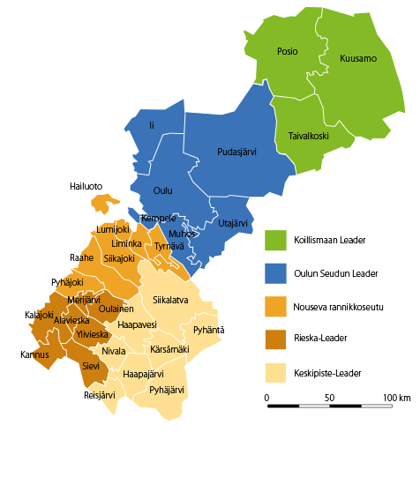
KUNTAYHTEISTYÖ

Kuntakohtaisesti yhteistyötä tehdään kyläneuvostojen, kylien neuvottelukuntien ja järjestöyhdyshenkilöiden kanssa, jotka vastaavat oman kuntansa järjestöjen yhteystietojen päivittämisestä ja tiedonkulusta. Lähes kaikki Pohjois-Pohjanmaan kunnat ovat nimenneet oman järjestöyhdyshenkilönsä.

KYLIEN TURVALLISUUS

Pohjois-Pohjanmaan Kylät ry valmistelee ja toteuttaa kylien (arjen) turvallisuuteen liittyviä koulutuksia yhdessä maakunnan kylien, Suomen Pelastusalan Keskusjärjestön (SPEK), Vapaaehtoisen pelastuspalvelun (Vapepa), Maanpuolustuskoulutusyhdistyksen (MPK) ja Suomen Kylät ry:n edustajien kanssa.

Kannustetaan maakunnan kyliä hakeutumaan vuoden 2021 alussa alkavan Suomen Kylät ry:n hallinnoiman Kyläturvallisuus 2025 -hankkeen pilottikohteiksi. Tavoitteena on saada (arjen)turvallisuus vakiinnutettua kylätoiminnan yhdeksi toimintamuodoksi ja kylätalot paikallisiksi valmiuskeskuksiksi toimimaan häiriötilanteissa asukkaiden turvallisuuden ja viranomaistoiminnan välisenä linkkinä.

AVOIMET KYLÄT

Osallistutaan näkyvästi valtakunnalliseen Avoimet Kylät –kampanjaan 2021 yhteistyössä maakunnan Leader-ryhmien kanssa. Varsinainen tapahtumapäivä on lauantai 12.6.2021. Tapahtuma toteutetaan ns. hybridimallilla.

KYLÄTOIMIJAKOULUTUS
Järjestetään vähintään kolme koulutustapahtumaa eri puolilla maakuntaa paikallisten tarpeiden mukaan. Koulutusten kustannuksia voidaan rahoittaa Maaseutuverkoston tuella ja yhdistyksen saamalla valtionavulla. Järjestetään kyläaktiiveille opintomatka Lokaaliin/Maaseutuparlamenttiin Kurikkaan ja maakunnalliseen kyläjuhlaan Kuusamoon.

TOIMINNAN VUOSIKELLO

Tammikuu: hallituksen 1. kokous - tiedote

Helmikuu: tiedotteet Avoimet kylät -tapahtumasta ja Vuoden kylä -kilpailusta

Maaliskuu: hallituksen 2. kokous – tiedote tarpeen mukaan, auditointi Lapin kanssa

Huhtikuu: hallituksen 3. kokous ja yhdistyksen kevätkokous – jäsenkirje, jäsenmaksut

Toukokuu: kylätoimijakoulutus - tiedote

Kesäkuu: Avoimet kylät –päivä 12.6. - tiedote

Heinäkuu: lomakuukausi

Elokuu: hallituksen 4. kokous – tiedote tarpeen mukaan

Syyskuu: maakunnallinen kyläjuhla Kuusamossa - opintomatka, Maakunnan Vuoden kylän julkistaminen - tiedote

Lokakuu: Lokaali ja Maaseutuparlamentti - opintomatka, kylätoimijakoulutus - tiedote

Marraskuu: hallituksen 5. kokous ja yhdistyksen syyskokous – jäsenkirje, tiedote

Joulukuu: hallituksen 6. kokous, joulukokous

Koulutustapahtumia lisätään tarpeiden ja mahdollisuuksien mukaan vuoden 2021 toimintaan.

